海带云软件部署资料

**一、文字信息资料**

|  |  |  |  |
| --- | --- | --- | --- |
| **名称** | **说明** | **填写示例** | **请在此栏填写贵司信息** |
| 站点名称 | 网站站点的名称 | 海带云 |  |
| 站点简称 | 网站站点的简称 | 海带云 |  |
| 主域名 | 官网网址 | [www.seatent.com](http://www.seatent.com)  （若没有自己的域名，我们会提供一个海带云的二级域名） |  |
| 短信签名 | 客户收到手机短信时的前缀 | 海带云 |  |
| 公司名称 | 公司全称 | 杭州诚淘网络科技有限公司 |  |
| 公司简称 | 公司的简称 | 海带云 |  |
| 备案号 | 域名的备案号 | 浙ICP备140xxxxx号  （若需要注册自己的域名，备案的icp码我们会提供，不需要自行购买服务器） |  |
| 客服电话 | 显示在主页左上角和服务热线的号码，手机或座机 | 137xxxxxxxx  0571-xxxxxxx |  |
| 客服邮箱 | 客服的邮箱地址 | xxxxxxxx@seatent.com |  |
| 客服QQ | 客服的QQ | 11111111 |  |
| 充值风控手机号 | 后台手动充值大金额时收到验证码的手机，做风控管理，必须填写两个，建议是老板和财务 | 137xxxxxxxx  138xxxxxxxx |  |
| 公司地址 | 公司的详细地址 | 杭州市西湖区数字娱乐产业园2号楼5楼海带 |  |
| 官网标题 | 官网地址页显示的一句话描述信息 | 海带海带云官网---一站采购全球进口货源 |  |
| 官网关键词 | 百度搜索的关键词 | 海带云海带云,海带云分销,海带云官网,海带云平台 |  |
| 官网描述 | 官网的详细描述 | 海带云官网（www.seatent.com）电话：4000-000-000是专业的海淘购物B2B网站,一站采购全球母婴货源商城…… |  |

图片信息资料在下一页，不要忘记填写哦IMG_256

**二、图片信息资料**

需要提供以下对应大小的7张图片

图片大小单位都是像素

格式使用PNG或者jpg，图片全部做好后放到一个压缩包里发给技术支持

ICO图标：32\*32

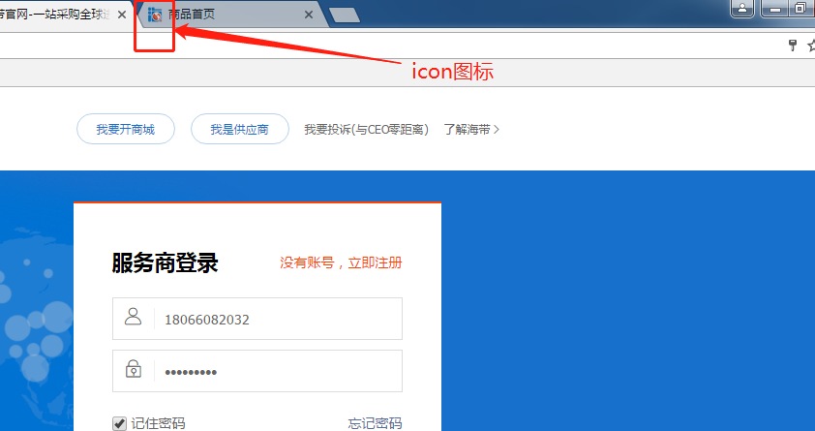

登录页logo：178\*92

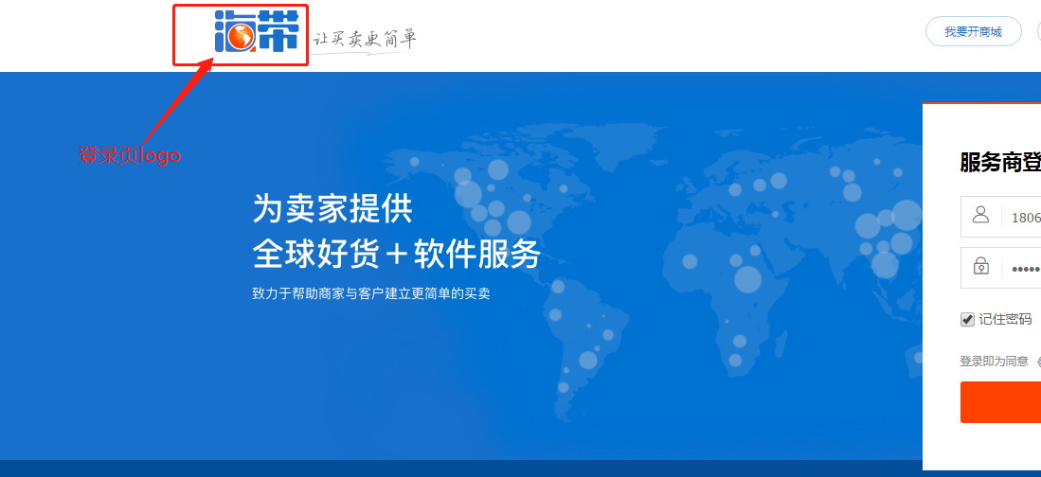

登录页slogan：232\*60

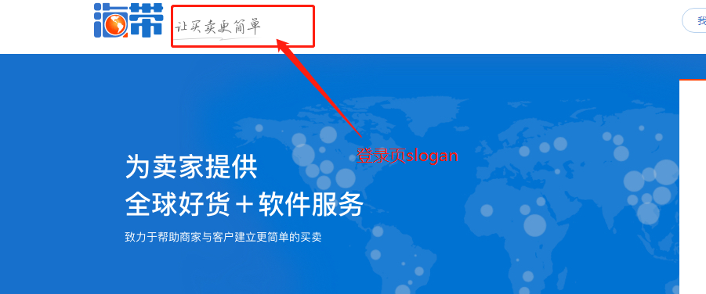

后台logo：120\*62

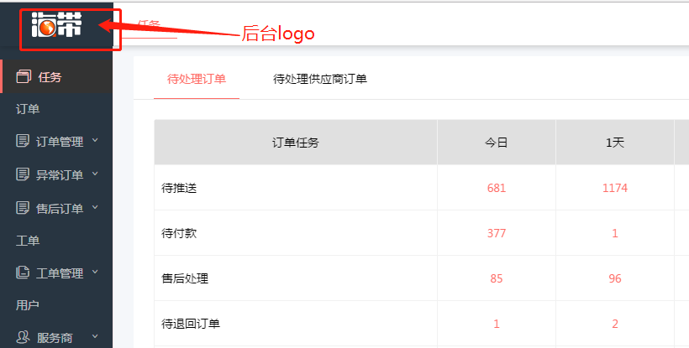

售后头像：48\*48

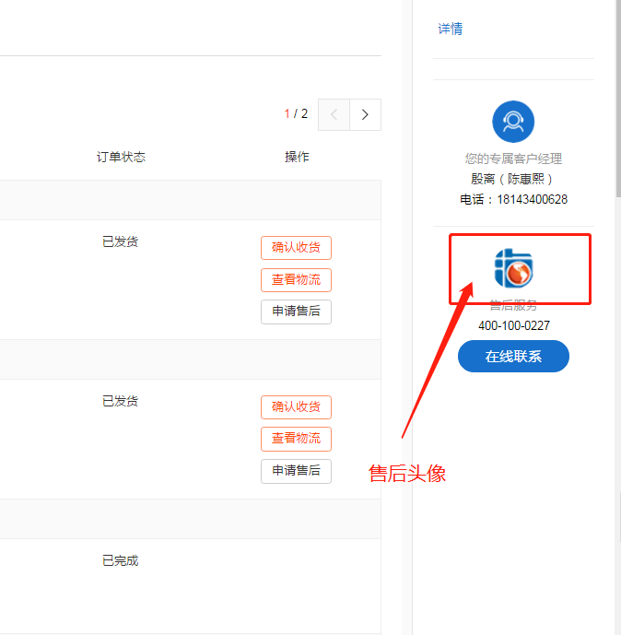

首页banner：1920\*340

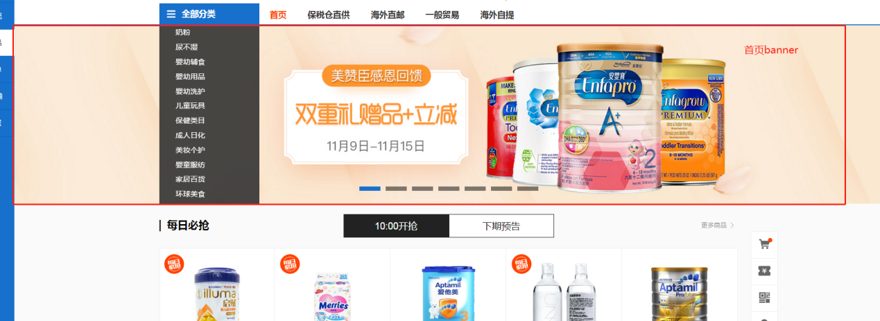

登录页背景：1920\*500

